クラウドプログラミング演習レポート

17RS016 瓜生 伊織

**・プログラムの概要**

授業で作成したブロック崩しの難易度を難しくなるように改良した。

**・使い方**

ゲームが開始する前に図1が表示される。OKをクリックすると図２のようにゲームが開始する。バーを動かすにはゲーム画面内に収まるようドラッグするとバーがマウスに追従する。ブロックを全て崩すかボールをすべて落とすと図3が表示される。OKをクリックし図2に存在するRESETをクリックすると、もう1度ゲームができるようになる。

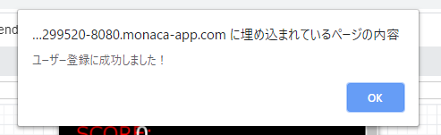

**図1.ユーザー登録の確認**

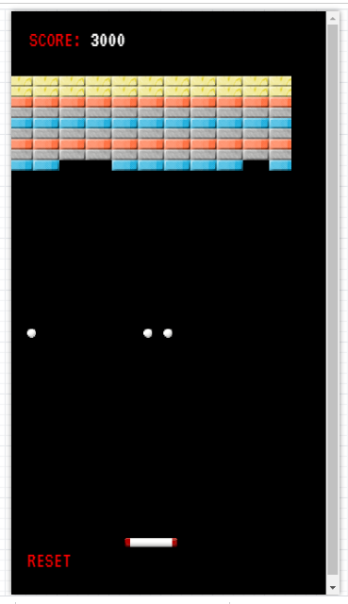

**図2.ゲーム画面**

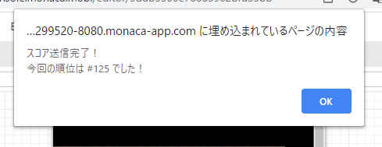

**図3.結果発表**

**・プログラムの改良点**

　BALL_NUMの数を1から3に、BOUND_Xを0.13から0.23、BOUND_Yを1.04から1.13に変更。SETTINGS_POINT_SILVERを-2000に、SETTINGS_POINT_GOLDを30000に変更。

**・感想**

今度はブロックの数を増やして図形を作ってみたい。